Technische Voraussetzungen:
WAS LÄUFT AUF WELCHEM GERÄT?
Die Onleihe ist auf allen gängigen Geräten mit den Betriebssystemen, die mindestens Windows 11, macOS, Linux, iOS ab Version 13 und Android ab Version 10 unterstützen, verfügbar.

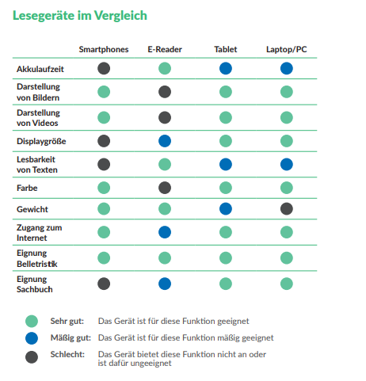
(Quelle: „Onleihe ganz einfach!“ ©Divibib GmbH 2025)
Nutzung am PC
Wenn Sie bereits einen gültigen Leseausweis besitzen, ist die Onleihe darin enthalten.
Rufen Sie die Website https://meine.onleihe.de/ auf. Über die Bibliotheksauswahl wählen Sie die „Stadtbücherei Goch“ aus.
Nun können Sie sich mit Ihrer Lesernummer und Ihrem Kennwort einloggen.
Über die Suche können Sie das gewünschte Medium aufrufen und sich anzeigen lassen. Zum Ausleihen drücken Sie den Button „Jetzt ausleihen“. Anschließend ist das Medium, über Ihr Endgerät nutzbar. Klicken Sie nun auf „Lesen“ um das Medium zu öffnen.
Maximal können 25 E-Medien gleichzeitig entliehen werden.

Nutzung der App
Laden Sie sich die Onleihe 3-App herunter.

Über die Bibliotheksauswahl wählen Sie die „Stadtbücherei Goch“ aus.
Nun können Sie sich mit Ihrer Lesernummer und Ihrem Kennwort einloggen.
Über die Suche können Sie das gewünschte Medium aufrufen und sich anzeigen lassen. Zum Ausleihen drücken Sie den Button „Jetzt ausleihen“. Um diese auf dem Gerät herunterladen zu können, klicken Sie auf „Laden“. Anschließend ist das Medium, über Ihr Endgerät nutzbar.
Maximal können 25 E-Medien gleichzeitig entliehen werden.

Fristen, Verlängerung, Rückgabe
und Vormerkungen

Sie können E-Books und E-Audios 21 Tagen ausleihen. Die Leihfrist für E-Magazine beträgt 1 Tag und für E-Paper 1 bis 4 Stunde(n).

E-Medien sind verlängerbar (sofern es nicht vorgemerkt ist).
Alle E-Medien können jederzeit vor Ablauf der Frist zurückgegeben werden.
Nach Ablauf der Frist wird die heruntergeladene Datei unbrauchbar. Säumnisgebühren können nicht entstehen.
Eine Vormerkung ausgeliehener E-Medien können Sie über das Nutzerkonto vornehmen. Sobald das Medium verfügbar ist, erhalten Sie, wenn gewünscht, eine E-Mail-Benachrichtigung und können es innerhalb von 48 Stunden herunterladen. Danach verfällt die Vormerkung.


Sie benötigen Hilfe?
Schauen Sie im Userforum der Onleihe vorbei: https://userforum.onleihe.de/

Besuchen Sie uns! Gerne beantworten wir auch Ihre Fragen per Telefon (02823 - 88158) oder E-Mail (stadtbuecherei@goch.de)
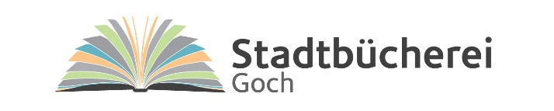

Pfalzdorfer Str. 47, 47574 Goch
Pfalzdorfer Straße 47, D-47574 Goch
Tel: 02823 / 88158
Mail: stadtbuecherei@goch.de
Internet: www.goch.de

Öffnungszeiten:
Di: 10 Uhr - 17 Uhr
Mi: 10 Uhr - 17 Uhr
Do: 15 Uhr - 19 Uhr
Fr: 10 Uhr – 17 Uhr
Sa: 10 Uhr - 12 Uhr

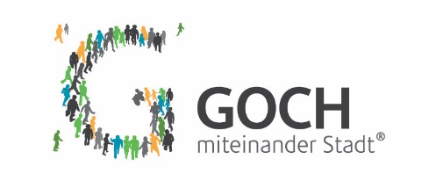

Informationen zur Onleihe

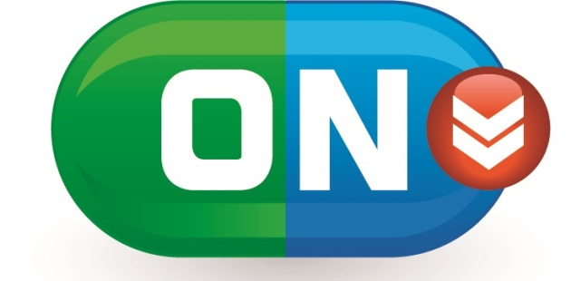

Digitale Medien –
überall und jederzeit

Die Onleihe – was ist das?
Mit der Onleihe können Sie eine große Bandbreite digitaler Medien wie E-Books, E-Paper und E-Audios herunterladen – auch von zuhause oder unterwegs.

Persönliche Voraussetzungen
Sie benötigen einen gültigen Leseausweis der Stadtbücherei Goch, sowie ein geeignetes Endgerät, auf dem Sie die Onleihe nutzen können.

